ANNEXE 24 : Le processus de prise de décisions

Nom : __________________________________ Date : ________________________

Plusieurs découvertes scientifiques et solutions technologiques donnent lieu à des problèmes sociaux et environnementaux ou soulèvent des questions éthiques. L'élève, en tant que citoyen ou citoyenne de l'avenir, aura à un moment ou l'autre de sa vie à prendre des décisions par rapport à un enjeu. Il doit reconnaître le potentiel que représente la culture scientifique pour habiliter les personnes, les communautés et la société démocratique dans son ensemble à prendre des décisions éclairées.

Le processus de prise de décisions en sciences de la nature est une démarche que l'on propose aux élèves pour aborder des enjeux STSE et prendre des décisions par rapport à ces enjeux. Il comprend une série d'étapes dont la clarification d'un enjeu, l'évaluation critique de tous les renseignements disponibles, l'élaboration d'options en vue d'une décision, le choix de la meilleure option STSE, l'examen des répercussions de la décision et la réflexion sur le processus lui-même.

Tout au long de sa formation en sciences, l'élève devrait prendre une part active dans des situations de prise de décisions. Celles-ci ne sont pas seulement importantes par elles-mêmes, mais elles fournissent également un contexte pertinent pour l'étude scientifique, la résolution de problèmes technologiques et l'étude des interactions STSE.

Le rôle de l'enseignant

Le processus de prise de décisions met en jeu un grand nombre d'attitudes, d'habiletés et de connaissances. Il privilégie l'ouverture d'esprit, le scepticisme, la persévérance, la collaboration, la curiosité, la perspicacité, la confiance en soi, etc. Il s'agit là d'états d'esprit qui caractérisent la pensée scientifique et la citoyenneté responsable. L'enseignant doit favoriser un climat propice au développement de ces états; il doit stimuler, renforcer, valoriser et illustrer par son propre comportement les attitudes scientifiques et civiques.

L'enseignant doit amener les élèves à prendre des décisions de façon autonome. Il met à leur disposition les outils nécessaires pour y parvenir. La prise d'une décision satisfaisante est certes importante, mais pas plus que la maîtrise des étapes du processus de prise de décision.

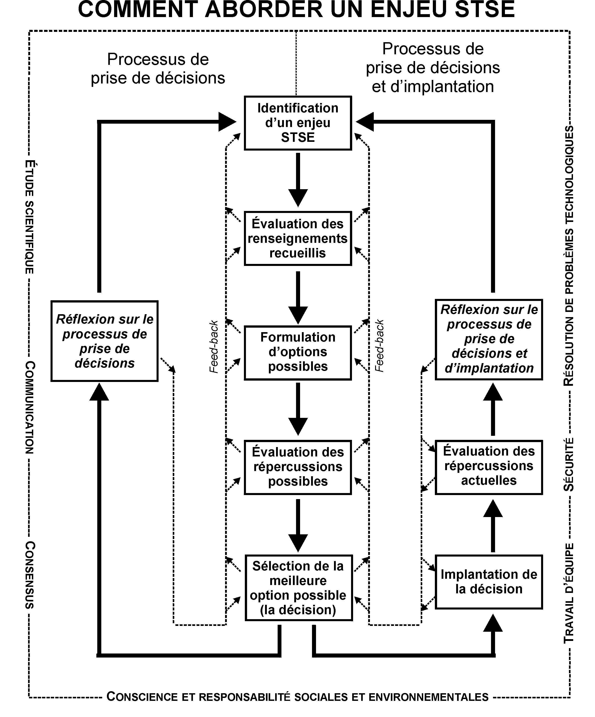
_{Rétroaction}
_{Rétroaction}

ANNEXE 24 : Le processus de prise de décisions (suite)

L'identification d'un enjeu STSE

L'enseignant peut déterminer l'enjeu ou inviter les élèves à le choisir. Il est important de discuter de la nature des enjeux STSE et de montrer aux élèves comment cerner un enjeu. Un enjeu est une situation pour laquelle il y a toujours plus d'une option, d'où la nécessité de prendre une décision qui aura un impact social, économique ou environnemental. Les enjeux suscitent également la controverse car ils touchent à notre système de valeurs. L'enseignant devrait guider les élèves dans leur identification des valeurs auxquelles l'enjeu fait appel et dans leur réflexion sur l'influence que ces valeurs peuvent avoir sur la prise de décisions.

Il est important de faire réaliser aux élèves qu'un enjeu touche les gens différemment. Les élèves doivent donc tenter de répertorier tous les intervenants ou groupes d'intérêts susceptibles d'être touchés par l'enjeu sélectionné.

Les politiciens Les gens d'affaires

Les avocats Les artistes

Les scientifiques L'ENJEU Le grand public :

Les technologues - les hommes
- les femmes
Le clergé - les jeunes

Les spécialistes en sciences humaines Autres

L'évaluation des renseignements recueillis

Tout au long de leur étude, il faut que les élèves aient accès à de la documentation récente sous forme imprimée et électronique, afin de pouvoir aborder et approfondir divers enjeux. L'information recueillie doit représenter le point de vue des intervenants choisis. Au besoin, la cueillette de certains renseignements peut se faire par l'entremise d'un sondage.

Le défi à cette étape-ci est, dans un premier temps, de comprendre les renseignements recueillis puis, dans un deuxième temps, de les évaluer de façon critique. Il est important que les élèves réalisent que le choix même des documents peut être subjectif. Ils doivent s'assurer de consulter un nombre suffisant de ressources car la lecture d'un seul texte peut encourager l'élève à accepter le point de vue de l'auteur sans discernement. La consultation d'une variété de ressources encourage la pensée critique.

La formulation d'options possibles

Une fois l'information recueillie, les élèves doivent identifier les options ou les solutions proposées par les divers intervenants. Le défi pour un adolescent est de se mettre dans la peau d'une personne qui ne partage pas les mêmes valeurs que lui. Il est important que l'élève puisse relever l'argumentation d'un intervenant qui propose une option qui lui semble, à première vue, inacceptable.

ANNEXE 24 : Le processus de prise de décisions (suite)

L'évaluation des répercussions possibles

Les élèves considèrent des arguments en faveur et contre chaque option en tenant compte des conséquences à court et à long terme que l'implantation d'une telle option pourraient avoir sur des individus, des groupes d'intérêts quelconques et la société en général. Puisque nos valeurs influencent nos décisions, les élèves devraient tenter de préciser les valeurs qui motivent chaque option proposée, même s'ils ne peuvent pas savoir avec certitude quelles valeurs ont motivé l'auteur de l'option. Par exemple, le fait d'imposer le port de la ceinture de sécurité peut être motivé par le désir de prévenir la souffrance chez les humains. Cependant, cette même décision peut être motivée plutôt par des raisons économiques : en réduisant le nombre de blessés, on réduit les dépenses du système de santé. Assigner des valeurs à chaque option est donc un exercice assez subjectif. Mais le fait pour les élèves de se sensibiliser aux valeurs sous-tendant chaque option les rendra plus objectifs et leur décision sera plus éclairée.

La sélection de la meilleure option STSE

Les élèves examinent les différentes options et pèsent le pour et le contre de chacune. Il est possible qu'il y ait un conflit de valeurs à cette étape. En soupesant leurs valeurs, les élèves auront plus de facilité à prendre position par rapport à l'enjeu.

Les élèves expriment leur décision sous forme de présentation orale ou écrite, ainsi que les facteurs qui les ont amenés à prendre cette décision.

Selon la nature de l'enjeu, les élèves implantent leur décision et évaluent ses répercussions.

La réflexion sur le processus de prise de décisions

Enfin, le processus de prise de décisions se termine en quelque sorte par une autoévaluation des élèves. L'évaluation comporte en fait deux dimensions : elle est un regard critique à la fois sur l'option qui a été implantée (la décision) et sur le processus de prise de décision lui-même.

L'évaluation de la décision se fonde sur les critères établis au cours du processus. Certains critères requièrent une appréciation plus subjective ou non quantifiable. Les élèves doivent traiter de questions telles que :
- Y a-t-il des intervenants qui n'ont pas été considérés au cours du processus?
- Y a-t-il de nouveaux enjeux qui découlent de l'implantation de la décision?

Les élèves évaluent le processus lui-même, car celui-ci a certainement influé sur la prise de décisions.Par exemple :
- Y a-t-il des facteurs inattendus qui ont influé sur la prise de décisions?
- Le temps alloué était-il suffisant?
- Avions-nous les connaissances scientifiques nécessaires pour prendre une décision éclairée?
- Le groupe a-t-il bien travaillé ensemble? Les idées de tous les participants ont-elles été considérées?
- La prise de décisions reflète-t-elle vraiment ce qui se passe dans la vie de tous les jours? Pourquoi?

L'étape de l'évaluation par les élèves permet à l'enseignant de déceler ce qu'ils ont réellement appris tout au long du processus de prise de décisions. Lui accorder une durée suffisante, car elle constitue le meilleur tremplin pour le prochain enjeu qui sera présenté aux élèves.

